

Р Е Ш Е Н И Е № 2

III заседания Совета АСДГ 14-го созыва

2 марта 2001 г. г. Новосибирск

"Об избрании руководящих органов АСДГ”

Совет АСДГ р е ш и л рекомендовать XVII Общему собранию АСДГ:

- Избрать президентом АСДГ Макарова Александра Сергеевича, мэра г. Томска.

- Избрать вице-президентами АСДГ:
- Городецкого Владимира Филипповича, мэра г. Новосибирска;
- Пимашкова Петра Ивановича, главу г. Красноярска;
- Соколова Александра Николаевича, мэра г. Хабаровска;
- Якубовского Владимира Викторовича, мэра г. Иркутска;
- Бабуна Роальда Владимировича.

- Определить численный состав Совета АСДГ 15-го созыва в количестве 24 человек.

- Избрать членами Совета АСДГ:

- Айдаева Геннадия Архиповича, мэра г. Улан-Удэ;
- Баварина Владимира Николаевича, главу администрации г. Барнаула
- Гнездилова Виктора Семеновича, мэра г. Находки;
- Булакина Николая Генриховича, мэра г. Абакана;
- Ермолаева Николая Николаевича, главу Мирнинского улуса;
- Голенищева Юрия Ивановича, градоначальника г. Петропавловска-Камчатского;
- Кашина Александра Юрьевича, председателя администрации г. Кызыла;
- Киричука Степана Михайловича, мэра г. Тюмени;
- Казарина Виктора Николаевича, мэра г. Новый Уренгой;
- Колядина Александра Михайловича, мэра г. Благовещенска;
- Михалева Владимира Петровича, главу г. Комсомольска-на-Амуре;
- Налетова Виталия Иннокентьевича, председателя Кемеровского городского Совета;
- Подосинникова Константина Ильича, председателя Омского городского Совета;
- Рейна Виктора Александровича, мэра г. Ишима;
- Сидорова Александра Леонидовича, мэра г. Сургута;
- Новикова Владимира Михайловича, главу муниципального образования «г. Артем»;
- Янина Александра Николаевича, главу г. Новоалтайска.

- Назначить генеральным директором исполнительной дирекции АСДГ Даровина Игоря Яковлевича.

- Избрать председателем Контрольно-ревизионной комиссии АСДГ Пушкарева Владимира Михайловича.

Президент АСДГ 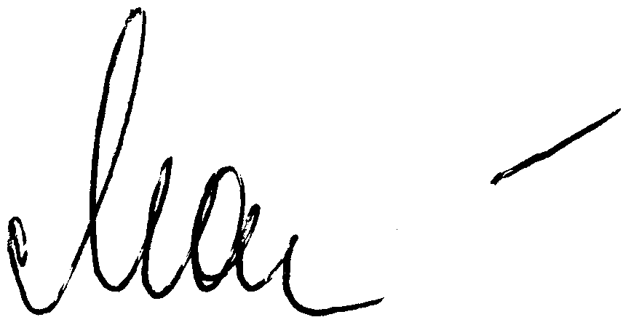 А.С. Макаров

